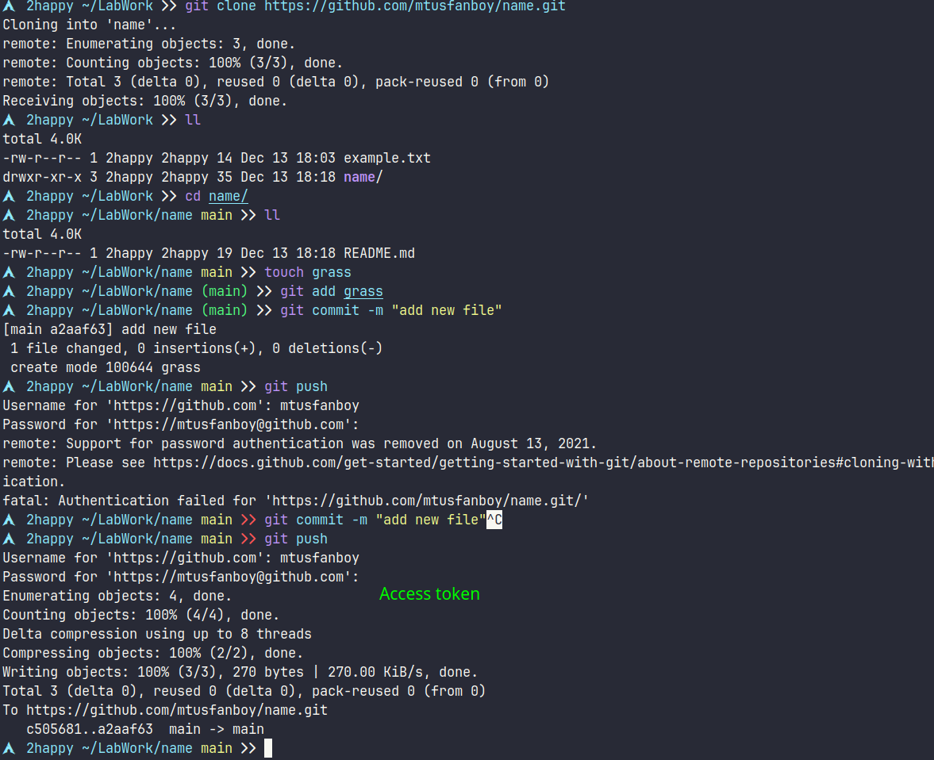
Буторов иван 2401 бпи
Вывод: Студент познакомился с основными возможностями системы управления версиями Git и научить их выполнять основные операции с помощью этой системы.

